INSTITUTO FEDERAL DE CIÊNCIA E TECNOLOGIA DE SÃO PAULO

DEPARTAMENTO DOS CURSOS DE INFORMÁTICA

TÉCNICO EM INFORMÁTICA

LUCAS EVARISTO DE SOUZA

MATHEUS HENRIQUE

JOÃO VICTOR

PLANO DE NEGóCIO DE UMA ESCOLA DE IDIOMAS

CAMPOS DO JORDÃO

2016

LUCAS EVARISTO DE SOUZA

matheus henrique

joão victor

Plano de negócio de uma escola de idiomas

Trabalho sobre Plano de Negócio de uma Escola de Idiomas em Técnico de Informática, do Departamento do Curso de Informática, do Instituto Federal de São Paulo.

Nome: Prof. João Carlos Correia.

campos do jordão

2016

**SUMÁRIO**

**1 ESCOLA DE IDIOMAS.........................................................................................3**

* 1. OBJETIVO..........................................................................................................3
  2. JUSTIFICATIVA ................................................................................................3

1. **ANALISE DE VALORES EMPREENDEDORES................................................4**
2. **ANALISE DE VALORES DA EMPRESA...........................................................7**
   1. ANÁLISE DOS CLIENTES.................................................................................7
   2. ANÁLISE DA CONCORRÊNCIA.........................................................................8
   3. ESTRUTURA ORGANIZACIONAL....................................................................10
      1. Sócio Administrador......................................................................................10
      2. Conselho Administrativo................................................................................10
      3. Coordenador.................................................................................................10
      4. Assessoria Contábil.......................................................................................11
      5. Professores...................................................................................................11
      6. Vendedor ......................................................................................................11
      7. Faxineira........................................................................................................11
      8. Secretárias ...................................................................................................11

**4 DETALHAMENTO ESTRUTURAL.......................................................................12**

**5 LEVANTAMENTO DE CUSTOS..........................................................................14**

**6 PLANEJAMENTO DA EMPRESA NO MODELO 5W2H.....................................16**

**7 INDICADORES DE DESEMPENHO DA ESCOLA..............................................17**

**8 CONSIDERAÇÕES FINAIS.................................................................................18**

**AGRADECIMENTOS .............................................................................................19**

**1 ESCOLA DE IDIOMAS**

* 1. OBJETIVO
* Fornecer cursos de línguas com um alto padrão de qualidade, aliando nosso know-how a preços justos buscando atrair e fidelizar clientes.
* Buscar aprimorar sempre nossa metodologia, criando ações e possibilidades de desenvolvimento dos profissionais que fazem parte de nossa equipe, iniciando assim um círculo virtuoso de melhoria contínua e relações de beneficiamento mútuo.
* Tornar nossa escola um exemplo de ambiente educacional saudável e com uma metodologia de ensino eficiente, respeitando nossos alunos e toda comunidade que está ao nosso entorno.

1.2 JUSTIFICATIVA

Em Campos do Jordão existem inúmeras escolas de línguas, contudo, a grande maioria não busca inovações, seja na metodologia de ensino ou na forma de portar-se perante aos clientes e comunidade, tornando a busca dos habitantes da cidade a cursos pela Internet e em outras cidades. Alguns habitantes da cidade por falta de perspectiva de melhoria neste cenário acabam escolhendo estas escolas, cedendo ao pensamento do “é ter melhor isso do que nada.”.

Na contramão desta realidade, buscaremos criar um ambiente distinto e que busca a satisfação do seu cliente, que procura incluir inclusive clientes que não têm perspectiva alguma por conta de suas limitações físicas ou psicológicas. A partir destas ações, acreditamos fielmente que nossa inclusão será um diferencial, ganhando o respeito da comunidade e consequentemente atraindo clientes que não têm escolhas.

**2 ANALISE DE VALORES EMPREENDEDORES**

**JOÃO VICTOR:**

**LUCAS SOUZA:**

Atitude positiva, facilidade de comunicação, liderança, ética no trabalho, honestidade, integridade e fácil adaptação.

**MATHEUS HENRIQUE:**

**SÓCIOS:**

**LUCAS EVARISTO DE SOUZA**

Brasileiro, solteiro, 24 anos

Rua Theodoro Feliz Siqueira, 285, CASA 2

Campos do Jordão – SP

Telefone: 12 997503449

E-mail: [lucassouza@hotmail.com.br](mailto:lucassouza@hotmail.com.br)

**Formação**

**Técnico em Informática**.

Previsão de conclusão em2016.

**2011-2016 – Chocolate Araucária LTDA.**

**Cargo:** Auxiliar de Informática

Principais atividades: Manutenção de computadores, redes e desenvolvimento de embalagens.

**Qualificações e Atividades Complementares**

Informática Avançada.

**MATHEUS HENRIQUE SANTOS SOARES**

Brasileiro, solteiro, 19 anos

R: Sebastião de Oliveira Damas, 221, apto. 3

Jaguaribe - Campos do Jordão/ SP

(12) 3364-3759 / (12) 99636-2036

mh.2409@hotmail.com

**Formação Acadêmica**

Segundo Grau completo

Entidade: Colégio UNIVAP Platanus

**Técnico em Informática**

Habilidades: Conhecimento em HTML e CSS com aproveitamento de 85% na disciplina de Introdução á Multimídia; Linguagem C# com aproveitamento de 90% na disciplina de Ferramentas de Desenvolvimento de Aplicativos e Linguagem C com aproveitamento de 80% na disciplina de Lógica Estruturada Aplicada.

Entidade: IFSP- Campus Campos do Jordão

Jan/2015 – Dez/2016

**Cursos de Aperfeiçoamento**

Inglês Básico

(carga horária: 80 horas)

Entidade: IFSP - Campos do Jordão/SP

Inglês Intermediário

(cursando)

Entidade: IFSP – Campos do Jordão/SP

Ecoturismo

(carga horária: 80 horas)

Entidade: IFSP – Campos do Jordão/SP

**Experiências Profissionais**

Hotel Astória

Campos do Jordão/SP

Período: 01/07/2015 à 01/08/2015

Cargo: Recepcionista

**JOÃO VICTOR RIBEIRO DE MOURA LARA MARINHO**

**Idade** 19

**Bairro** Jardim Marinela

**Endereço** Rua Sebastião dias Pereira

**Telefone** 992098196/36632982

**E-mail**  jvictor_marinho@hotmail.com

**Nível acadêmico**

Sea  **2001-2006**

FUNCAMP **2007-2011**

Vila Albertina (tcc2)  **2012-2014**

**Especialização**

Curso de inglês CNA **Cursando**

Curso técnico de Informática **cursando**

**3 ANÁLISE DE VALORES DA EMPRESA**

Pessoas em 1º lugar; Estreito Relacionamento de Nossa Marca com o Consumidor; Liderança do Mercado local e de Atitude; Qualidade Superior; Performance; Comprometimento; Respeito; Ética; Transparência; Analise de mercado.

3.1 ANÁLISE DOS CLIENTES

**01- Se o seu cliente é pessoa física saiba qual a faixa etária e o sexo dele?**

R: Faixa etária esperada e de 6 a 60 anos de idade, a maioria se não todos seriam pessoas físicas, sexo predominante o feminino.

**02- Qual a renda familiar?**

R: Pelo levantamento feito na cidade a renda media é de R$ 2.500,00 reais por mês em uma família de 4 pessoas.

**03- Qual o tipo de trabalho do cliente?**

R: Parte predominante voltada ao turismo local.

**04- Qual o tamanho das famílias?**

R: De 3 a 5 pessoas.

**05- Onde moram e qual sua escolaridade?**

R: Parte predominante mora aos arredores do centro e tem até o 2º incompleto em sua maior parte.

**06- Qual a frequência e a quantidade que o seu público-alvo compra o tipo de produto ou serviço que você está oferecendo?**

R: Foi levantado que na cidade a procura por um curso de línguas é grande e uma constante procura entre os jovens.

**07- Onde costuma adquirir e qual o preço que paga?**

R: Adquirem normalmente em escola já com nome no mercado embora não consigam pagar uma mensalidade acima de R$ 180,00 reais.

3.2 ANÁLISE DA CONCORRÊNCIA



**\***Segue em anexo a analise em tamanho maior para visualização.

**Matriz fofa:**



3.3 ESTRUTURA ORGANIZACIONAL

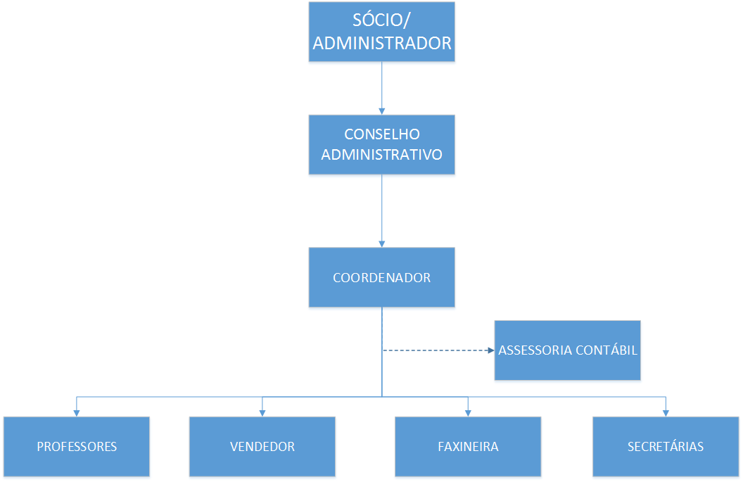

3.3.1 Sócio Administrador

Sócio com maior parte do investimento inicial e consequentemente com maior parte nos lucros finais.

3.3.2 Conselho Administrativo

Sócios com uma parte do investimento inicial menor, consequentemente tem uma parte menor nos lucros da empresa e o seu poder não tem a mesma abrangência do sócio administrador.

3.3.3 Coordenador

Coordenador pedagógico, administrativo e contábil da empresa é o funcionário que na ausência dos sócios eles que segura as redias da empresa.

3.3.4 Assessoria Contábil

Uma vez que a empresa não esta no ramo contábil se faz necessário do staff contábil que presta os serviços de contabilidade, fiscal, tributário e faz o fechamento geral da empresa mensalmente.

3.3.5 Professores

Os professores são os pilares da escola uma vez que são totalmente capacitados para a função que exerceram e serão o front-back da escola, a escola coloca toda a sua excelência nas mãos desses profissionais.

3.3.6 Vendedor

Será a peça que fará a função de vendas de planos da escola, ele será observado de perto pelo sócio administrador que fará o balanço do seu desempenho mensal nas vendas.

3.3.7 Faxineira

Profissional que manterá a empresa em perfeitas condições de uso e uma peça importante da mesma.

3.3.8 Secretárias

Será as responsáveis por atender os alunos em sua chegada a escola, mostrar a eles seus primeiros passos, auxiliar no que for possível sempre com um bom atendimento um dos pontos fortes da empresa.

**4 DETALHAMENTO ESTRUTURAL**

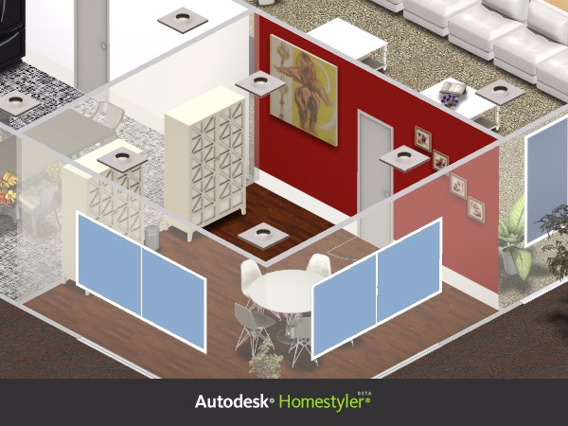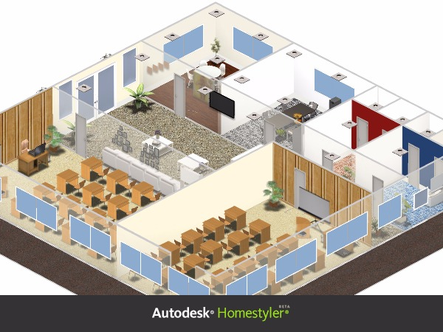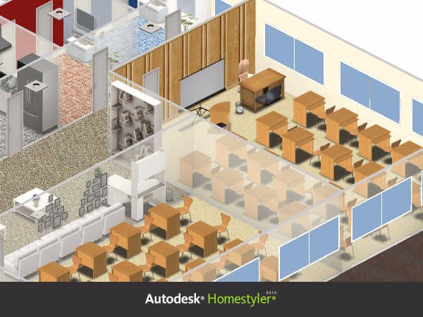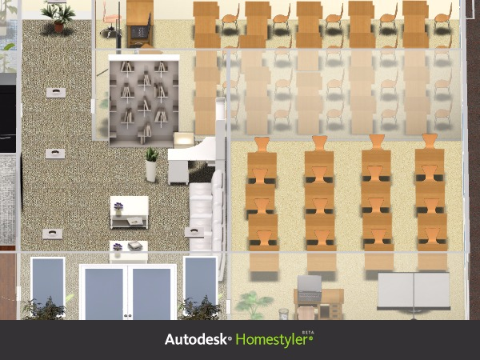

**Link com o panorama total da escola**

http://pt.homestyler.com/designprofile/1f4fefdc-9bd4-4cc9-b46f-ba5c3ab07357

**5 LEVANTAMENTO DE CUSTOS**

|  |  |  |  |
| --- | --- | --- | --- |
| **Levantamento do Capital Inicial da Empresa** | | | |
| **Nome** | | **Valor R$** | **Total R$** |
| Lucas E. De Souza | | R$ 36.987,30 | R$ 72.856,20 |
| João Victor | | R$ 19.632,90 |
| Matheus Henrique | | R$ 16.236,00 |
|  | | | |
| **Levantamento de custos da empresa Equipamentos** | | | |
| **Nome** | **Quantidade** | **Valor R$** | **Valor total R$** |
| Geladeira | 1 | R$ 2.300,00 | R$ 2.300,00 |
| Armário de cozinha | 1 | R$ 710,50 | R$ 710,50 |
| Cadeiras normais | 36 | R$ 230,10 | R$ 8.283,60 |
| Poltronas | 5 | R$ 426,00 | R$ 2.130,00 |
| Cadeiras de Escritório | 2 | R$ 150,00 | R$ 300,00 |
| Cafeteira | 1 | R$ 90,00 | R$ 90,00 |
| Mesa de Canto | 2 | R$ 210,60 | R$ 421,20 |
| Estante | 1 | R$ 456,80 | R$ 456,80 |
| Mesa de Jantar | 1 | R$ 785,99 | R$ 785,99 |
| Mesa de Alunos | 36 | R$ 365,40 | R$ 13.154,40 |
| Fogão | 1 | R$ 1.800,00 | R$ 1.800,00 |
| Computadores | 2 | R$ 2.226,50 | R$ 4.453,00 |
| Televisão | 1 | R$ 1.110,99 | R$ 1.110,99 |
| Lixeiras | 12 | R$ 45,20 | R$ 542,40 |
| Mesa de Centro | 2 | R$ 456,20 | R$ 912,40 |
| Mesa Universitário | 2 | R$ 1.400,00 | R$ 2.800,00 |
| Micro-Ondas | 1 | R$ 320,80 | R$ 320,80 |
| Projetor | 2 | R$ 2.590,33 | R$ 5.180,66 |
| Tela de Projetor | 2 | R$ 1.452,00 | R$ 2.904,00 |
| Torradeira | 1 | R$ 260,30 | R$ 260,30 |
| Vasos de Flores | 5 | R$ 25,60 | R$ 128,00 |
| Quadros de Parede | 14 | R$ 36,80 | R$ 515,20 |
|  |  | Total: | R$ 49.560,24 |
|  | | | |
| **Levantamento de Custos de Local** | | | |
| **Nome** | **Quantidade** | **Valor R$** | **Valor Total R$** |
| Aluguel | 1 | R$ 3.200,00 | R$ 3.200,00 |
| Água | 1 | R$ 230,00 | R$ 230,00 |
| Luz | 1 | R$ 560,00 | R$ 560,00 |
| Internet | 2 | R$ 160,00 | R$ 320,00 |
| Telefone | 3 | R$ 98,30 | R$ 294,90 |
| Gás | 1 | R$ 38,60 | R$ 38,60 |
| Água Galão | 5 | R$ 22,30 | R$ 111,50 |
| Condomínio | 1 | R$ 563,40 | R$ 563,40 |
|  |  | Total R$ | R$ 5.318,40 |
|  | | | |
| **Levantamento de Custos de Funcionários** | | | |
| **Nome** | **Quantidade** | **Valor R$** | **Valor Total R$** |
| Professores | 2 | R$ 2.250,30 | R$ 4.500,60 |
| Secretárias | 2 | R$ 1.230,99 | R$ 2.461,98 |
| Coordenador | 1 | R$ 3.260,00 | R$ 3.260,00 |
| Escritório | 1 | R$ 1.860,33 | R$ 1.860,33 |
| Faxineira | 1 | R$ 860,00 | R$ 860,00 |
| Vendedor | 1 | R$ 1.578,33 | R$ 1.578,33 |
|  |  | Total R$ | R$ 14.521,24 |
|  | | | |
| **Total de Custo Mensal e Equipamentos** | | | |
| Mensais | R$ 9.839,64 | Total R$ | R$ 69.399,88 |
| Equipamentos | R$ 9.560,24 |

A partir do levantamento de capital chegou-se a conclusão que a escola precisa gerar uma média de R$ 19.839,64 para se sustentar, com os funcionários, aluguel e etc. O que vier depois disso será para cobrir os gastos com equipamento e mobília para depois ser repartidos aos sócios.

**6 PLANEJAMENTO DA EMPRESA NO MODELO 5W2H**

|  |  |  |  |  |  |  |
| --- | --- | --- | --- | --- | --- | --- |
| **Planejamento da Empresa** | | | | | | |
| **O quê?** | **Quem?** | **Quando?** | **Onde?** | **Como?** | **Por quê?** | **Quanto?** |
| Analise do mercado | Lucas | 10/04/2016 | Campos do Jordão | Pesquisando o que for possível das escolas da cidade | Para que possamos traçar uma estratégia e ver se vale a pena correr os riscos | 5 dias |
| Levantamento do Capital | Lucas | 25/05/2016 | Banco | Tirando extratos das contas dos sócios | Para que possamos ver qual é o capital inicial da empresa | 3 horas |
| Contratar Professores | João | 27/05/2016 | PAT. Da cidade | Entrevista | Para contratarmos um profissional qualificado para o cargo | 8 horas |
| Procurar local de instalação da empresa | Matheus | 20/05/2016 | Centro comercial de Campos do Jordão | Imobiliárias locais | Necessitamos de um espaço para atuarmos como empresa | 10 dias aproximadamente |
| Planejamento de aulas | Lucas | 22/06/2016 | Sede da empresa | Reunião com a diretoria e professores | Para darmos inicio aos trabalhos com os alunos | 5 dias |
| Inauguração | João | 02/08/2016 | Sede da empresa | Uma festa para os funcionários e alunos | Acreditamos que um evento possa dar uma visibilidade maior a empresa | 4 horas |
| Contratar vendedor | Matheus | 03/08/2016 | PAT. Da cidade | Entrevista | Por que com um vendedor podemos ir às escolas, lojas e afins vendendo o nossos cursos. | Indeterminada |

**7 INDICADORES DE DESEMPENHO DA ESCOLA**

|  |  |  |  |
| --- | --- | --- | --- |
|  | **Objetivos** | **Indicadores** | **Metas** |
| **Vendedor** | Aumentar os alunos na escola | Índice de evolução mensal (%) Nº de novos alunos_____________________ x100 | 15% |
| **Escola** | Aumentar o feedback da escola | Índice de satisfação dos alunos (%) Nº de avaliações_______________________________x100 | 95% por mês |
| **Professores** | Aumentar ao máximo as notas dos alunos | Índice da média das notas dos alunos_____________________ somas de todas as notas divididas pelo número de alunos | 7 de media |

**8 CONSIDERAÇÕES FINAIS**

Após conseguir com êxito colocar em pratica uma grande parte das técnicas apresentadas em sala de aula pelo professor, conclui-se que conseguimos de forma eficiente fazer a analise de uma escola de idiomas, onde pode-se notar que o custo inicial é alto e que a empresa precisa em primeiro lugar se auto sustentar para depois gerar lucro aos sócios.

**AGRADECIMENTOS**

Professor João Carlos Correia, gostaríamos de agradecer a oportunidade de aprender sobre o mundo da administração de empresa, depois desse semestre creio que nos e todos os outros alunos vamos ver uma empresa com olhos diferentes e críticos. Obrigado por transformar uma matéria teórica em uma das matérias mais cativantes do curso de informática.